**THIẾT KẾ DỮ LIỆU**

**PHẦN MỀM “QUẢN LÍ ĐỘI XE” VINAMILK.**

**Giới Thiệu:**

*Đây là những quan hệ nảy sinh trong quá trình phân tích,những dữ liệu phía cty cung cấp dưới dạng file Excel mình cũng lưu vô CSDL để truy xuất và nối kết giữa các quan hệ,có thể thiếu quan hệ nào đó(Hoàng xem và bổ sung dùm TA nhe^_^)*

**Nội Dung**

**1. Các bảng lưu trữ:**

1. Hop_den(ID_hopden,toado_x,toado_y,thoi_diem,van_toc,muc_xang)

--ID_hopden: coi như mã xe.

--muc_xang: mức xăng tương ứng với từng thời điểm.Nếu sau 15s thông tin nhận đc 2 mức xăng chênh lệch nhau quá lớn(hơn mức bình thường) là có dấu hiệu rút xăng.

2. Loai_xe(ID_loaixe,ten_loai,so_luong)

--có 2 loại:sữa nóng,sữa lạnh

3. Nhan_vien(ID_nhanvien,ho_ten,dia_chi,dien_thoai)

4. Dai_ly(ID_daily,ten,dia_chi,dien_thoai)

**2. Các bảng hoạt động:**

5. Phan_cong(ID_nhanvien,ID_hopden,ID_loaixe,ID_daily,ngay,so_luong,tinh_trang)

--mỗi nhân viên đc phân công điều khiển 1 xe tương ứng 1 mã hộp đen thuộc 1 loại xe.Xe đc phân công giao hàng cho đại lý nào vào ngày nào.Nhân viên giao hàng sẽ cập nhật tình trạng là đã giao hàng hay chưa?(nếu ngày hôm đó đại lý đó nghỉ bán???)

--có thể hôm nay xe này giao sữa nóng nhưng ngày mai giao sữa lạnh

--1 bảng phân công có nhiều nhân viên và 1 nhân viên trong 1 ngày chỉ đc phân công 1 lần

🡺 quan hệ một_nhiều

--1 bảng phân công có nhiều xe và 1 xe trong 1 ngày chỉ đc phân công 1 lần

🡺 quan hệ một_nhiều

--1 bảng phân công có nhiều nhân viên và 1 nhân viên trong 1 ngày chỉ đc phân công 1 lần

🡺 quan hệ một_nhiều

--1 bảng phân công giao sữa cho nhiều đại lý trong 1 ngày và trong 1 ngày 1 đại lý có thể có 2 loại xe giao sữa

🡺quan hệ nhiều_ nhiều

--1 bảng phân công phân công 2 loại xe 1 ngày và trong 1 ngày thì 2 loại xe này đc phân công nhiều lần

🡺quan hệ nhiều _nhiều

6 .Theo_doi_hoat_dong(ID_hopden,thongtin_giaohang)

--có mã hộp đen chúng ta biết đc tất cả thông tin của xe đang gắn hộp đen đó và tình hình là nhân viên lái xe đó đã đc bao nhiêu hàng—

--1 mã hộp đen có thể đc theo dõi nhiều lần và có thể theo dõi nhiều hộp đen

🡺quan hệ nhiều _nhiều

7.Theo_doi_bao_quat(vung,ID_daily,ID_hopden,huong_dichuyen,ket_xe,thoi_tiet)

--ket_xe,thoi_tiet có thể null

--//nhận thấy yêu cầu này quá khó☹ làm sao xác định đc vùng mà người sử dụng chọn???

----------------Khi người quản lý cần biết thông tin của bất kỳ xe hay đại lý nào mình truy xuất từ bảng phân công và xuất ra thông tin cho người dùng vì thông tin giao hàng đc tài xế cập nhật liên tục sau mỗi lần giao hàng

--theo dõi 1 lần nhiều đại lý,nhiều hộp đen,1 đại lý,1 hộp đen đc theo dõi nhiều lần

🡺quan hệ nhiều _nhiều

8.Canh_bao(ID_hopden,su_co,ID_vi_pham)

--cảnh báo 1 lần 1 xe và 1 xe có thể đc cảnh báo nhiều lần

--🡺quan hệ một _nhiều

9.Canh_bao_rut_xang(ID_vipham,ID_hopden,ID_nhanvien,luongxang_tieuhao,vi_tri)

--1 lần cảnh báo 1 xe và 1 tài xế và xe đó,tài xế đó có thể bị cảnh báo nhiều lần

🡺quan hệ một _nhiều

10.Canh_bao_chay_qua_toc_do(ID_vipham, ID_hopden, ID_nhanvien,van_toc_max,thoi_diem)

--1 lần cảnh báo 1 xe và 1 tài xế và xe đó,tài xế đó có thể bị cảnh báo nhiều lần

🡺quan hệ một _nhiều

11.Canh_bao_dung_xe_sai_cho(ID_vipham, ID_hopden ID_nhanvien,vi_tri_dung,thoi_diem)

--1 lần cảnh báo 1 xe và 1 tài xế và xe đó,tài xế đó có thể bị cảnh báo nhiều lần

🡺quan hệ một _nhiều

12. Canh_bao_chay_sai_lo_trinh(ID_vipham, ID_hopden ID_nhanvien,lotrinh_vipham,thoi_diem,vi_tri)

--1 lần cảnh báo 1 xe và 1 tài xế và xe đó,tài xế đó có thể bị cảnh báo nhiều lần

🡺quan hệ một _nhiều

// 3 bản thống kê này xuất ra file Excel hoặc xuất ra màn hình khi chạy phần mềm dựa vào số liệu hàng ngày, hàng tháng,hàng năm cho khách hàng chứ không cần lưu vào CSDL

13.Thong_ke_ngay(ngay,luongxang_tieuthu,soluonghang_dagiao)

14.Thong_ke_thang(thang,tongluongxang,tongsoluonghang_dagiao)

15.Thong_ke_nam(nam, tongluongxang,tongsoluonghang_dagiao)

**3. Mô Hình Dữ Liệu**

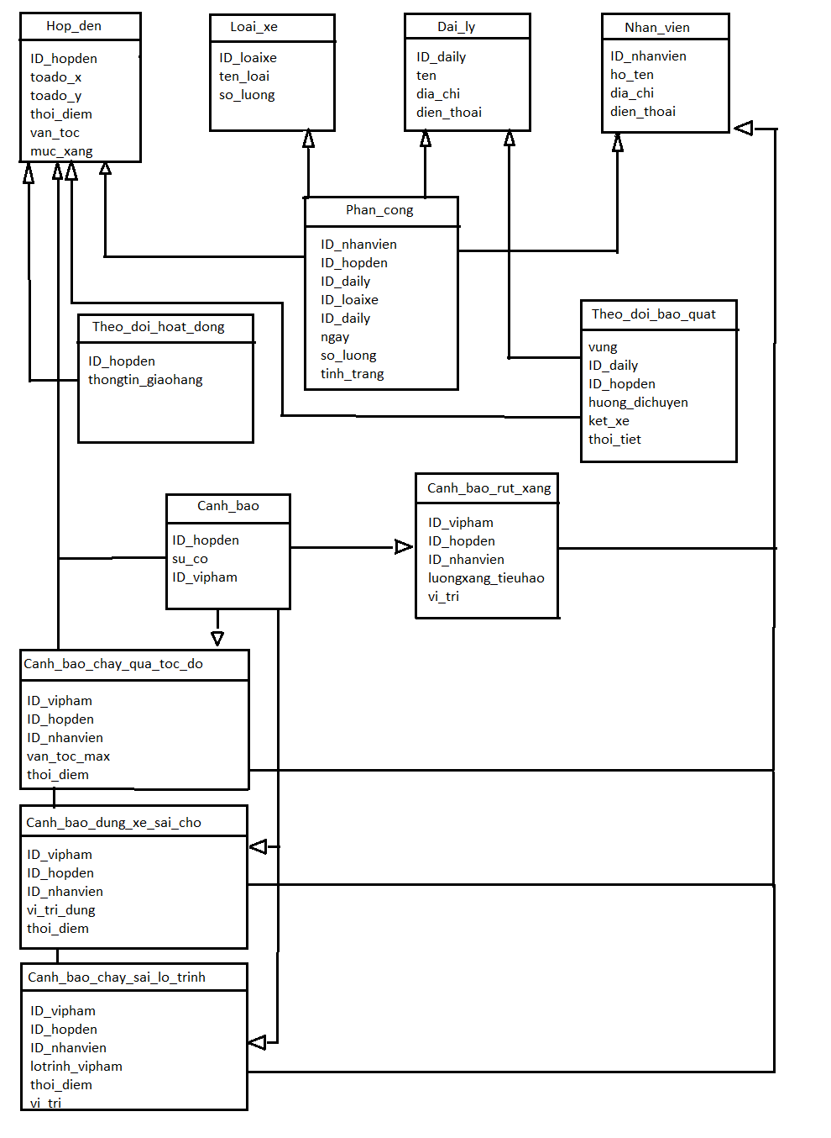

**4. Từ điển dữ liệu**

|  |  |  |  |  |
| --- | --- | --- | --- | --- |
| Tên thuộc tính | Diễn giải | Kiểu dữ liệu | Độ dài bytes | Tình trạng |
| ID_hopden | Mã xe | Varchar | 10 | Primary key |
| Toado_x | Tọa độ x | Float |  | Not null |
| Toado_y | Tọa độ y | Float |  | Not null |
| Thoi_diem | Thời điểm | Float |  | Not null |
| Van_toc | Vận tốc | Float |  | Not null |
| Muc_xang | Mức xăng | Float |  | Not null |
| ID_loaixe | Loại xe | Varchar | 10 | Primary key |
| Ten_loai | Tên loại xe | Nvarchar | 50 | Not null |
| So_luong | Số lượng xe | Int |  | Not null |
| ID_daily | Mã đại lý | Varchar | 10 | Primary key |
| Ten | Tên đại lý | Nvarchar | 50 | Not null |
| Dia_chi | Địa chỉ đại lý | Nvarchar | 50 | Not null |
| Dien_thoai | Điện thoại | Int |  | Not null |
| ID_nhanvien | Mã nhân viên | Varchar | 10 | Primary key |
| Ho_ten | Họ tên nv | Nvarchar | 50 | Not null |
| Dia_chi | Địa chỉ nv | Nvarchar | 50 | Null |
| Dien_thoai | Điện thoại nv | Int |  | Not null |
| Ngay | Ngày | Datetime |  | Notnull |
| So_luong | Số lượng sữa phải giao | Int |  | Not null |
| Tinh_trang | Tình trạng đã giao đc bao nhiêu sữa | Int |  | Null |
| Thongtin_giaohang | Thông tin đã giao đc bao nhiêu hàng,còn bao nhiêu hàng | Int |  | Null |
| Vung | Vùng người quản lý khoanh vùng muốn theo dõi | Nvarchar | 50 | Nulll |
| Huong_dichuyen | Hướng xe sắp di chuyển tới | Nvarchar | 50 | Null |
| Ket_xe | Thông tin kẹt xe có ở các ngả đường | Nvarchar | 50 | Null |
| Thoi_tiet | Thời tiết | Nvarchar | 50 | Null |
| Su_co | Sự cố xảy ra trên đường | Nvarchar | 50 | Null |
| ID_vipham | Mã vi phạm | Varchar | 10 | Primary key |
| Luongxang_tieuhao | Lượng xăng tiêu hao | Float |  | Null |
| Van_toc_max | Vận tốc cực đại | Float |  | Null |
| Lotrinh_vipham | Vi phạm đường nào | Nvarchar | 100 | Null |
| Vi_tri | Vi phạm từ vị trí nào | Nvarchar | 50 | null |

--những thuộc tính giống nhau nhưng ở những quan hệ khác nhau chỉ đc ghi 1 lần